Отчет о проделанной работе по малозатратным формам

**Анализ игровой программы**

**«Летний калейдоскоп»**

Автор – составитель:

Сундеева Г.В.

**Пояснительная записка**

**Возраст:** 7–11 лет.

**Цель:** создание условий для расширения круга интересов обучающихся, реализации творческих способностей, организация содержательного досуга детей.

**Задачи:**

**Обучающие:**

- сформировать интерес к игровой деятельности

**Развивающие:**

-развить интерес к познавательной деятельности, творческие, интеллектуальные и коммуникативные способности детей

- развивать навыки работы в команде, смекалку, творческую активность детей

**Воспитательные:**

-формировать культуру собственных интересов и увлече­ний учащихся

**Планируемые результаты:**

**Предметные:**

-взаимодействовать со сверстниками по правилам проведения игр;

**Личностные:**

- активно включаться в общение и взаимодействие со сверстниками;

**Метапредметные:**

-общаться и взаимодействовать со сверстниками на принципах взаимоуважения и взаимопомощи, дружбы и толерантности;

**Ресурсы, оборудование и материалы:** цветные карточки, воздушные шарики, веревка, 2 ромашки с отдельными лепестками, резинки для волос, карточки с предметами и действиями, шляпа.

Подготовка к проведению мероприятия включала в себя составление плана, оборудования. При проведении мероприятия учитывала возрастные особенности школьников, их интересы и пожелания, индивидуальные склонности и способности. Мероприятие отражало различные формы и методы учебной деятельности. Удачно сочетались коллективные и индивидуальные формы работ с опорой на дифференциацию. Для активизации мыслительной деятельности учащихся используются оригинальные наглядные пособия, игры, конкурсы, викторины.

Ребята активно участвовали во всех состязаниях. Считаю, что цели достигла.

Фотогалерея

**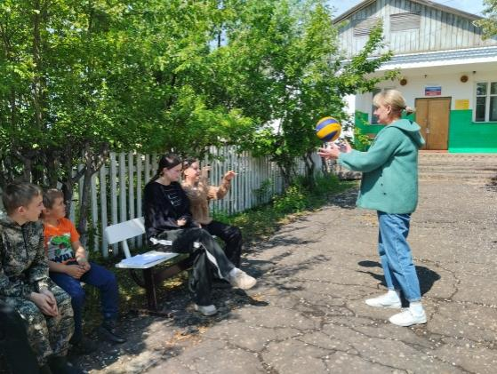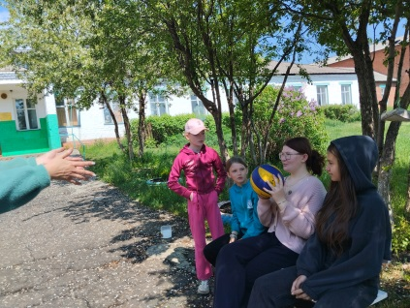  
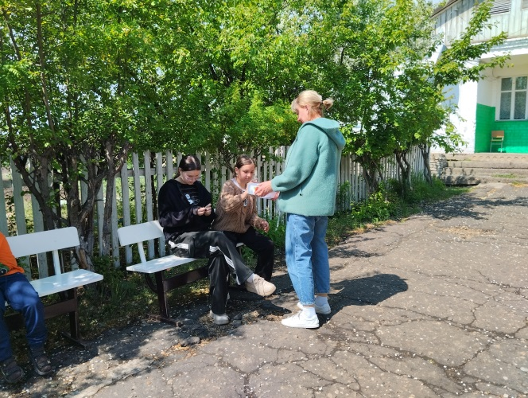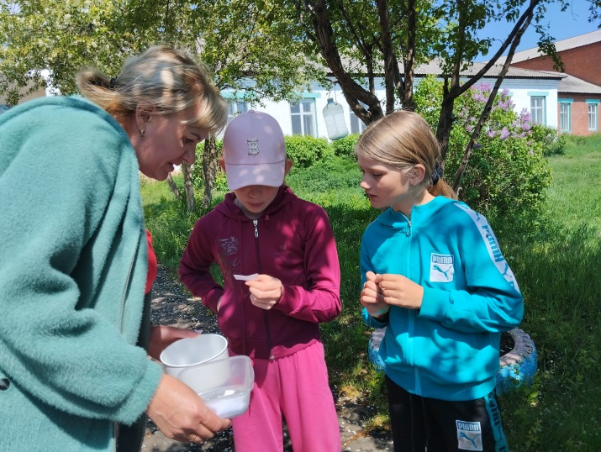**

**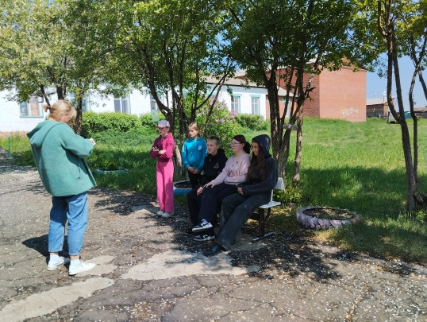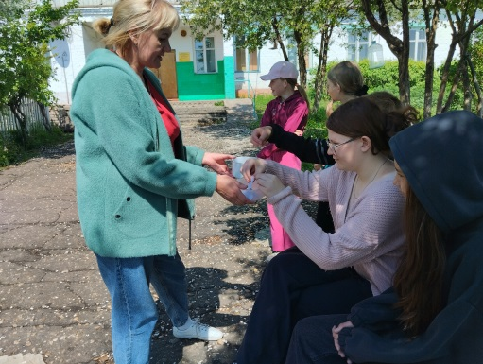**

**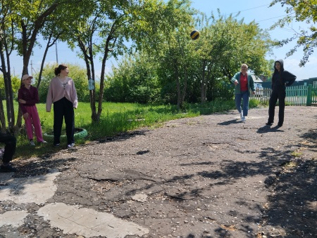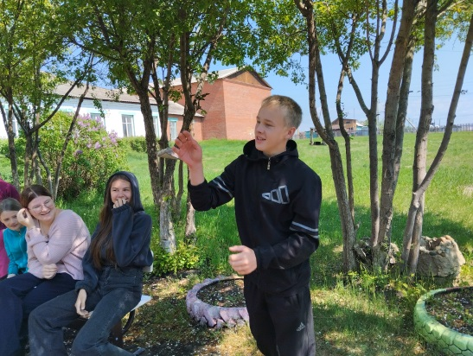**

**Разработка сценария**

|  |  |  |
| --- | --- | --- |
| **Ведущий** | **Содержание** | **Визуальное сопровождение** |
| 1. **Организационно-мотивационный этап** | | |
| **Педагог** | **Приветствие.**  Вот и отступили холодные деньки. Все теплее и солнечнее на душе и за окном. Добро пожаловать в летние месяцы—июнь, июль, август! Как приятно —впереди целое лето!  Сегодня мы с вами играючи шагнем в наше солнечное лето с забавами, загадками, затеями. Пусть они вам помогут провести лето интересно ,занятно, с пользой.  Предлагаю вам устроить состязание, поучаствовать в игровой программе «Летний калейдоскоп». Она поможет проверить ваши знания в разных областях, а также кто из вас самый сильный, ловкий, быстрый.  ***Игра “Красный, желтый, зеленый”***  Объясняю правила игры. Когда показываю зеленую карточку – все топают, желтую – все хлопают, красную – молчат. Показываю карточки, участники выполняют действия.  Вот мы с вами увидели самых внимательных. | **Тр1** |
| **Учащиеся** | **Играют в игру на местах** |  |
| 1. **Актуализация знаний учащихся** | | |
| **Педагог** | Ну вот , настроение хорошее, теперь переходим к конкурсам. |  |
| 1. **Работа по теме** | | |
| **Педагог** | ***1 конкурс*** *«***Лучезарные загадки*****»***  Летом весело играем,  Мы свободны, отдыхаем.  Поиграйте с нами в прятки,  Отгадайте-ка загадки!   * Полосатые бока,   Малюсенький хвостик.  На бахче лежит пока.  Осенью—к нам в гости. Арбуз.   * Золотое яблочко   По небу катается,  С утра улыбается.  А улыбки лучи  Очень горячи. Солнце.   * Он стоит под небом ярким   В тюбетейке золотой.  И ему совсем не жарко—  Любит он июльский зной.  Солнце в чистом небе выше—  И прямей он, и сильней.  Он лучистым миром дышит  От верхушки до корней. Подсолнух.   * От дождя мокры луга.   В небе яркая дуга—  Разноцветный мостик—  Прямо к солнцу в гости. Радуга.   * Мы говорим: «она течет».   Мы говорим: «она играет».  Она бежит всегда вперед,  Но никогда не убегает. Муравейник.   * Костерок под деревцем не горит,   Котелок не греется, а кипит.  Кипит, кипит—не выкипает.  Рукою тронешь—припекает. Река.   * Нос долог, голос звонок. Комар. * На него посмотрят—и отвернутся дети,   А его прекрасней нет ничего на свете. Солнце.   * Стоит Егорка в красной ермолке.   Кто ни пройдет—всяк поклон отдает. Земляника.   * Лохматый Егорка   Стоит на пригорке.  Копьем подпирается,  Шапкой покрывается. Стог.   * Громко стучит, звонко кричит,   Что говорит—никому не понять,  Но голос его может сильно пугать. Гром.   * Убавишь—прибавится,   Прибавишь—убавится. Яма.  2 ***конкурс «*«Крокодильчик»**  5—6 участников каждой команды выстраиваются друг за другом в ряд. Между каждым участником зажимается мяч, который можно держать только спиной и грудью, но не руками. И в таком положении нужно как можно быстрее добежать до цели. Точнее доползти, как крокодильчик. | **Тр2**  **Тр3** |
| **Педагог** | 3 конкурс  «Мы пришли в зоопарк»  Ведущий бросает мяч, говоря «Животное», игрок должен быстро отреагировать, назвав животное и отправить мяч обратно.  Слова: животное, птица, рыба, насекомое, горячее блюдо, фрукт, овощ, предмет школьный, оценка, телефон, игра  4 конкурс  Ведущий начинает: я пошел в лес, следующий продолжает: я пошел в лес за грибами и т.д. пока кто то забудет полностью предложение  Я пошла в магазин Ургы….  «Вышибалы»  Все встают в ряд. Ведущий кричит: «Свечка» и бросает мяч вверх, кто поймает, у того жизнь дополнительня, если я кричу «Бомба», все должны присесть на корточки, если кричу Ручеек, то мяч должны пропустить через ноги.  ***5 конкурс «*Фигура*»***  Все стоят в кругу и держатся за руки. Ведущий называет любую фигуру, например квадрат. Задача участников — без слов сделать эту фигуру, не разрывая круг. ***6 конкурс «*«Ленточки-резиночки*»***  Как можно больше прицепить на голову мальчиков ленточек и резиночек.  ***7 конкурс «*«Веселые подарки*»***  Приготовьте два набора карточек: первый —- «предметы», второй — «действия». Ведущий предлагает всем участникам взять из первого набора любую карточку, затем следует взять карточку из второго набора (из пакета, веера карточек и др.). А теперь прочитаем содержание первой и второй карточек вместе по кругу, сопровождая словами: «Мне подарили... и я ...». Тем, у кого совпали «предмет» и «действие», т. е. это «действие» возможно с этим «предметом», можно вручить небольшой приз.  **Предметы**   |  |  |  | | --- | --- | --- | | Доллары | Сок | Семечки | | Серьги | Рыба | Курица | | Вешалка | Шампунь | Туфли | | Бант | Мама | Коза | | Шляпа | Братик | Магнитофон | | Копилка | Сестра | Орехи | | Зеркало | Духи | Платье | | Картина | Музыка | Машина | | Люстра | Краски | Кукла | | **Д е й с т в и я** |  |  | | Причешу, завяжу бант, буду любоваться | Налью в бокал и выпью | Очень обрадуюсь и вложу в дело | | Заведу и поеду | Разломлю на кусочки, угощу друзей | Повешу на уши | | Разрежу и съем | Подарю любимой (любимому) | Сниму верхнюю одежду и всем покажу | | Поглажу утюгом и надену | Обниму и поцелую | Завяжу и приколю к голове | | Расколю и съем | Посмотрю в глаза, улыбнусь и крепко обниму | Надену на голову | | Включу и буду слушать | Возьму на руки и покружу | Сделаю дырочку и буду опускать деньги | | Привяжу к дереву и пойду гулять | Разбрызгаю и буду наслаждаться запахом | Поставлю на видное место | | Почищу, одену на ноги, буду танцевать | Закрою глаза и буду наслаждаться | Повешу на стену | | Разгрызу и съем | Раскрашу стены и двери | Укреплю на потолке | | **Тр4**  **Тр5**  **Тр6**  **Тр7**  **Тр8** |
| **Педагог** | ***8 конкурс «*Бегущая шляпа*»***  Дети передают шляпу из рук в руки под музыку, на ком остановилась музыка, тот выходит из игры.  ***9 конкурс «Флешмоб»***Будем весело играть,  Будем танец танцевать,  Друг другу радость мы подарим,  Настроение поправим.  **Дети танцуют танец – повторялку на ускорение «Нука-нака»**  **Я знаю пять…**  Игрок говорит: «Я знаю пять женских имён» и начинает отбивать мяч ладонью об пол, сопровождая каждый удар новым именем. Когда названы все, мяч переходит к другому ребёнку и он выполняет то же самое, не повторяясь.  Если все дети справились с заданием, даётся следующее — например, пять мужских [имён](https://lifehacker.ru/strannye-imena-sssr/" \t "_blank), деревьев, птиц, домашних или диких животных, марок машин, сказочных героев и так далее.  Если игрок не может назвать пять чего бы то ни было или теряет мяч, он выбывает из игры. Как вариант — получает штрафной балл.  Игра «Джамби» | **Тр9**  **Тр10** |
| 1. **Моделирование ситуации.** | | |
| **Педагог** | Давайте улыбаться друг другу по чаще – улыбка помогает преодолевать трудности, улыбка улучшает настроение, улыбка никому не вредит. Начинайте каждый день с улыбки! | **Тр11** |
| **Учащиеся** | *Да, спасибо.* |  |
| 1. **Рефлексия** | | |
| **Педагог** | Ну вот и закончилась наша игровая программа, скажите что вам понравилось больше всего?  До новых встреч! |  |

**Предметы**

|  |  |  |
| --- | --- | --- |
| Доллары | Сок | Семечки |
| Серьги | Рыба | Курица |
| Вешалка | Шампунь | Туфли |
| Бант | Мама | Коза |
| Шляпа | Братик | Магнитофон |
| Копилка | Сестра | Орехи |
| Зеркало | Духи | Платье |
| Картина | Музыка | Машина |
| Люстра | Краски | Кукла |
| **Д е й с т в и я** |  |  |
| Причешу, завяжу бант, буду любоваться | Налью в бокал и выпью | Очень обрадуюсь и вложу в дело |
| Заведу и поеду | Разломлю на кусочки, угощу друзей | Повешу на уши |
| Разрежу и съем | Подарю любимой (любимому) | Сниму верхнюю одежду и всем покажу |
| Поглажу утюгом и надену | Обниму и поцелую | Завяжу и приколю к голове |
| Расколю и съем | Посмотрю в глаза, улыбнусь и крепко обниму | Надену на голову |
| Включу и буду слушать | Возьму на руки и покружу | Сделаю дырочку и буду опускать деньги |
| Привяжу к дереву и пойду гулять | Разбрызгаю и буду наслаждаться запахом | Поставлю на видное место |
| Почищу, одену на ноги, буду танцевать | Закрою глаза и буду наслаждаться | Повешу на стену |
| Разгрызу и съем | Раскрашу стены и двери | Укреплю на потолке |